ИНСТРУМЕНТЫ – НАШИ ПОМОЩНИКИ 4-5 лет

1. Объясните ребенку, какие вещи называют инструментом. Расскажите, что люди разных профессий пользуются различными инструментами (столярные, музыкальные, садовые, медицинские).
Ребенок может узнавать и называть молоток, гаечный ключ, клещи, пилу, лопату, носилки, кисти; должен знать, как работать этими инструментами.

2. Игра «Домашняя мастерская».
Переберите вместе с ребенком инструменты из домашней мастерской.
Задайте вопросы: из чего изготовлен инструмент, как им работать, что у данного инструмента приспособлено для выполнения определенной операции; сравните инструменты: чем похожи, чем отличаются, что тяжелее и т.п.?

3. Упражнение «Учимся вырезать».
Обратите внимание ребенка на различные виды ножниц (маникюрные, портняжные, для резки бумаги и т.п.). Спросите: чем они похожи и чем отличаются? Подберите небольшие удобные для ребенка ножницы и предложите ему вырезать: по прямой линии, по кругу. Помогите вырезать круг из квадрата, овал из прямоугольника (круг и овал нарисуйте сами).

4. «Учим стихи».
Выучите с ребенком стихотворение. Попросите рассказать, в какие цвета маляры могли покрасить дом, чтобы он стал нарядным и веселым.

Маляры пришли втроем
Обновили старый дом.
Был облезлый, серый, голый –
Стал нарядный и веселый
Все ребята со двора
Малярам кричат: «Ура-а-а!»
/М.Пожарова/

5. Игра «Узнай картинку».
Спросите ребенка, что изображено на картинке? Для чего нужен этот инструмент?
Как им работать? Предложите соединить точки линией, чтобы получился красивый топор, а затем раскрасить.
Рядом можно нарисовать другие инструменты.

6. Игра «Четвертый лишний».
Попросите ребенка назвать лишний предмет. Спросите, почему он так решил?
Предложите раскрасить все инструменты.
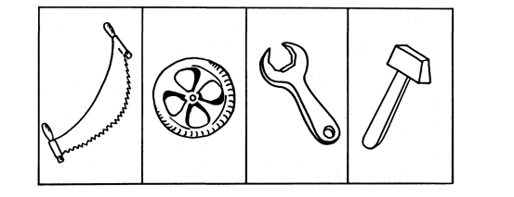

7. Упражнение «Дорожки».
Предложите ребенку соединить пунктирной линией инструменты, которые «дружат» между собой.

